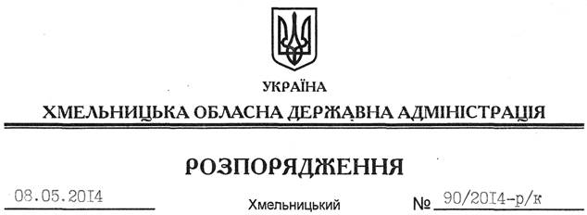

Про призначення А.Польовика

На підставі статті 6 Закону України “Про місцеві державні адміністрації”, статті 26 Закону України “Про державну службу”, пункту 8 Положення про управління інформаційної діяльності та комунікацій з громадськістю Хмельницької обласної державної адміністрації, затвердженого розпорядженням голови обласної державної адміністрації від 23.04.2014 № 143/2014-р:
1. Призначити 08 травня 2014 року Польовика Анатолія Миколайовича на посаду начальника управління інформаційної діяльності та комунікацій з громадськістю Хмельницької обласної державної адміністрації з посадовим окладом згідно зі штатним розписом.
Підстава: заява А.Польовика від 29.04.2014 року, подання заступника голови – керівника апарату обласної державної адміністрації Л.Стебло, довідка про результати спеціальної перевірки відомостей
2. Присвоїти А.Польовику дев’ятий ранг державного службовця.

Голова адміністрації Л.Прус

